

المملكة الأردنيّـة الهاشميّـة
وزارة التربية والتعليم
مديرية تربية ...........................
مدرسة..............................
امتحان شهادة الدراسة الأساسيّة العامة لعام 2018م/ الفصل الثاني
د س
(وثيقة محمية/محدود)
المبحث: اللغة العربيّة / الفصل الثاني مدة الامتحان: 30 : 1
الصــــــــف: الرابـــــــع الأساسي اليوم والتاريخ: / /2018م
مـلحوظـة : أجـب عــن الأسئلة الآتية جميعها، علمًا بأنّ عـددها: ( 4 )، وعـدد الصفحات : ( 3).

السّـؤال الأول : ( 7 علامات)
اقــــــــرأ النّص الآتــــــــي من درس (من قصص العرب)، ثـــمّ أجـــــــــب عمّا يليه من الأسئــــلة:

( يروى أنَّ فارساً من العرب اجتاز باديةً اشتد فيها القيظ حتى صارت رمالها مثل الجمر،فلقي في طريقه
رجلاً يمشي حافياً . رقَّ له الفارس،فنزل ودعاه إلى الركوب على جواده. لكن هذا الماشي كان لصأ من
لصوص الخيل،فما إن تمكنَ من ظهر الجواد حتى عدا به ، فناداه صاحب الجواد : لقد وهبتك الجـــــــــواد
ولن أسالَ عنه بعد اليوم ، ولكني أطلب إليك أن تكتم هذا الأمر ، كي لا ينتشرَ بين قبائل العرب ، فلا يغيثَ
القويُّ الضعيف ، ولا يرق الراكب للماشي ، فتزول المروءة).

- كيف أكرم الفارس الرجل حين لقيه في الطريق ؟ (علامة)
....................................................................... .
- لماذا طلب الفارس الى اللص أن يكتم ما حدث ؟ (علامة)
........................................................................ .
- ما معنى الكلمات الآتية الواردة في النّص؟ (علامتان)
-يغيث : ........................ –يكتم : .....................
4- استخرج من النص ما يأتـــــي: (3علامات)
1) كلمة تبدأ بهمزة وصل ................... 2) فعل مضارع : ..........................
3) اسم اشارة ................................. 4) اسم مجرور ..........................
5) فعل ماضي................................. 6)كلمة تبدأ بهمزة قطع ..................

يتبع الصفحة الثانية .....

الصفحة الثانية
السـّـؤال الثانـي : ( 6 علامات)
عين أركان العطف (حرف العطف) و(الاسم المعطوف) في كل من الجمل الآتية :
1 . يأتي فصل الربيع فالصيف ................................................... .
2 . مرت حافلة السياح بالكرك ثم الطفيلة . ..................................... .
3 . أنهى السباق خالد وأنس . .................................................. .

السـّـــــؤال الثالث : ( 4 علامات)
ضع اسم الإشارة المناسب مما بين القوسين في الفراغات الآتية :
( هذان / هذه / هؤلاء / هذان )

1 . -------------- علماء مشهورون .
2 . ------------- وردة جميلة .
3 . ------------- طالبان نشيطان .
4 . ------------ مكتبتان منظمتان .

السـّــؤال الرابع : ( 12 علامة)
ضع دائرة حول رمز الإجابة الصحيحة :
1 . "في البستان بركة مليــ---ــة بالماء " :
أ . (أ) ب . (ئــ) ج . (ؤ)
2 . أي من الكلمات الآتية تعد جمع مؤنث سالم :
أ . ألوان ب . معلمات ج . مفاتيح
3 . " .............معلمتان نشيطتان " الضمير المناسب للفراغ هو :
أ . هي ب . هن ج . هما
4 . ضد كلمة خطايا :
أ . حسنات ب . مدح ج . ذنوب
5 . قائل قصيدة "الأسد والضفدع " هو :
أ . ابراهيم طوقان ب . عبد المنعم الرفاعي ج . احمد شوقي
6 . " رأيت نساء الحي ...... تحلقن في البيت "الاسم الموصول المناسب هو:
أ . اللواتي ب . التي ج . الذي

يتبع الصفحة الثالثة ....

السـّــؤال الخامس : ( 11 علامة)
أ) ضع الألف ( ا ، ى ) المناسبة في الفراغات الآتية : (4علامات)
1 . جـــر---- 2 . شكـــ-----
- . رجـــ---- 4 . سقـــ----

ب) ميز الحال من المفعول لأجله في كل من الجمل الاتية : (3علامات)
أ . دخل المصلي المسجد ذاكراً ربه . ............................. .
ب . سعى الرجل في البلاد طالباً للرزق . .......................... .
ج . جاء محمد الى المدرسة مشياً . ................................. .

ج) صل بخط مناسب بين الكلمات في الصف الأول بضدها في الصف الثاني في ما يأتي: (4علامات)
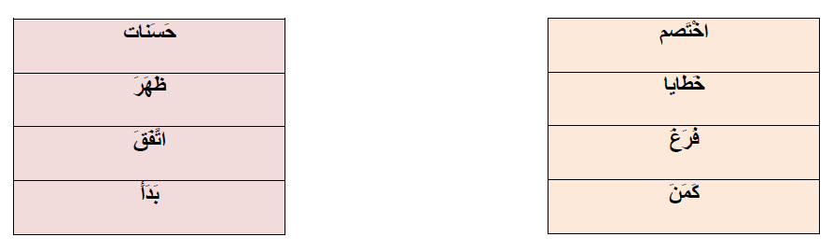

انتهت الأسئلة

